Утверждаю
Заведующий
_____________А.В.Икан

ТЕХНИЧЕСКОЕ ЗАДАНИЕ

№  п/п | Наименование | Кол-во  ед. | ОПИСАНИЕ
1. | Кровать детская одноярусная, спальное место 1400 х 600 мм; Цвет: молочный дуб.  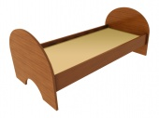 | 25 | Мебель должна изготавливаться в соответствии с требованиями ГОСТ 26682-85, Для изготовления используются материалы, разрешенные к применению органами санитарно-эпидемиологического надзора.  Материал ЛДСП класса эмиссии Е1. ЛДСП не менее 16мм, все торцевые поверхности обработаны противоударной кромкой ПВХ от 0,4 до 2 мм. В качестве крепежной фурнитуры применяется трехэлементная система муфтовой стяжки с конусным винтом и эксцентриковая стяжка.  Материал: Ламинированное ДСП (производство EGGER) со стойким покрытием против воздействия воды и моющих, дезинфицирующих средств.  Цвет: молочный дуб  Размер : 1432х640х600  Доставка, разгрузка на 1й этаж входит в стоимость.  Товар сертифицирован. Гарантия 12 месяцев. Страна происхождения – Россия
2. | Стул регулируемый Р-05,  рост. Гр. 1-3 (Н=260-300-340)  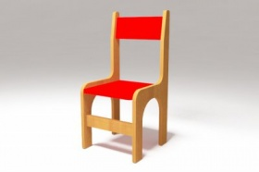 | 20 | Стул детский регулируемый 1-3 ростовая группа. Изготовлен из фанеры толщиной 15мм. Стул тщательно обработан, все углы скруглены. Каркас стула , сиденье и спинка покрыты бесцветным защитным лаком стойким против воздействия воды, моющих и дезинфицирующих средств безопасных для здоровья детей. Цвет: лак бесцветный. Все материалы отвечают гигиеническим стандартам, предъявляемым к детской мебели.  Размеры: высота от пола до сиденья: 260,300,340 мм  Доставка, разгрузка на 1й этаж входит в стоимость.  Товар сертифицирован. Гарантия 12 месяцев. Страна происхождения – Россия
3. | Стол детский квадратный 800х800 мм регулируемый цветной, рост.гр 0-3  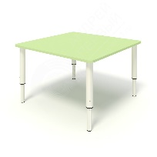 | 5 | Стол детский квадратный на регулируемых опорах. Мебель должна изготавливаться в соответствии с требованиями ГОСТ 26682-85, Для изготовления используются материалы, разрешенные к применению органами санитарно-эпидемиологического надзора.  Материал ЛДСП класса эмиссии Е1. ЛДСП не менее 16 мм, все торцевые поверхности обработаны противоударной кромкой ПВХ от 0,4 до 2 мм.  Материал: Ламинированное ДСП (производство EGGER) со стойким покрытием против воздействия воды и моющих, дезинфицирующих средств.  Цвет: в цветном исполнении  Размер 800х800х0-3 р.г.  Доставка, разгрузка на 1й этаж входит в стоимость.  Товар сертифицирован. Гарантия 12 месяцев. Страна происхождения – Россия

